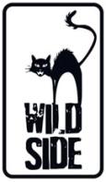
MICKEY ONE
Réalisé par Arthur Penn (1965)
Avec Warren Beatty, Alexandra Stewart, Hurd Hatfield

Après avoir contracté une dette envers la mafia de Détroit, un acteur de stand-up s’exile à Chicago et trouve un boulot d’amuseur sur la scène d’un théâtre local. Quatre ans ont passé, Mickey a refait sa vie, mais l’épée de Damoclès est toujours là, omniprésente, insidieuse, prête à s’abattre sur lui.

ARTHUR PENN & WARREN BEATTY
S'INSPIRENT DE LA NOUVELLE VAGUE DANS UN FILM LIBRE ET INOUBLIABLE

La carrière cinématographique d’Arthur Penn, qui débute en 1958 avec Le Gaucher, constitue une radiographie minutieuse de l’Amérique de ces trente dernières années. Autant de films qui ont exploré la face sombre et paradoxale du rêve américain, Bonnie & Clyde, Alice’s Restaurant, Little Big Man, La Fugue, Georgia… Troisième film d’Arthur Penn, MICKEY ONE incarne, plus que tout autre, le versant européen de son cinéma, la rencontre stylisée entre Kafka et Fellini, les improvisations jazzy de Stan Getz et le noir et blanc affûté de Ghislain Coquet, avec un personnage principal inquiet, incertain de son identité et de sa place dans la société, comme Billy the Kid dans Le Gaucher ou le couple Bonnie Parker/Clyde Barrow.
Arthur Penn fit ses premières armes à la télévision et c’est à ce titre que le clan Kennedy lui demander d’assurer la direction technique et artistique de la campagne de John. L’assassinat de Kennedy, le 22 novembre 1963, éclabousse l’ensemble du cinéma américain et particulièrement celui de Penn qui s’en fait largement l’écho. Dans MICKEY ONE, le comique paranoïaque qu’incarne magnifiquement Warren Beatty se sent menacé par une organisation indéfinie et sa peur déplace bientôt l’ensemble du film sur les territoires mouvants de l’absurde et de l’hallucination mentale. "Je suis coupable de ce que je suis", dit-il au milieu du film, une réplique qui résume à elle seule l’atmosphère d’une Amérique apeurée, qui perd pied, obsédée par l’idée d’un vaste complot qui préside aux destinées du monde. Un grand film méconnu.

Sortie en DVD le 5 Février 2014

- disponible dans les magasins Fnac et sur Fnac.com -

Matériel promotionnel disponible sur demande - Images et visuels disponibles dans l’Espace Pro via www.wildside.fr

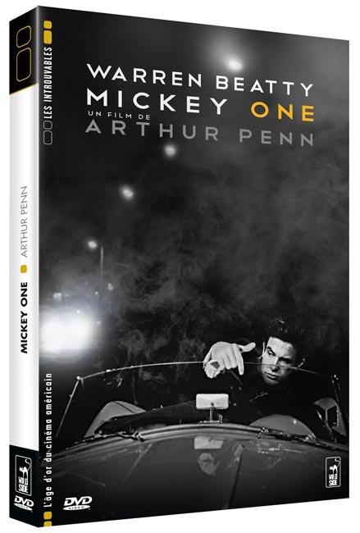

CARACTÉRISTIQUES TECHNIQUES DVD
Master restauré - Couleur
Format Image : 1.85, 16/9 compatible 4/3
Format son : Anglais Dolby Digital Mono
Sous-titres : Français
Durée : 1h33

COMPLÉMENTS
- New Wave à Hollywood : entretien avec Peter Biskind, auteur du Nouvel Hollywood (13’)
- Bande-annonce originale

Prix public indicatif : 14,99 Euros le DVD

